外部ERP库存映射：仓库与规格编码匹配及同步核对｜云上订货系统
仓库外码、规格外码与库存数量分别核，沿原同步记录和盘点确认判断同仓同规格的实际结果。

1. 区分映射资料、外部库存与盘点结果
外部ERP库存映射不是只填一列编码。该项围绕仓库、商品规格、原数量与同步后的盘点结果，分别说明金蝶K3和聚水潭两条库存处理路径；ERP开通、账号参数和全部业务对接范围可另看基础指南。应用资料保存、外部数据读取、差异盘点确认是不同节点，不能用应用开关或历史介绍中的“实时同步”证明当前企业已经接通并完成库存更新。
管理端ERP数据同步的设置页包含参数设置、仓库设置、商品设置与同步记录等页签，不同ERP的页签和操作有区别。金蝶列表提供库存同步入口，聚水潭库存接收与金蝶手动同步入口不同；当前列表未提供相同手动按钮时，不能据此认定可以按金蝶方式直接同步。参数页关于每日同步的说明也不替代现役调度、当前授权和本次执行记录，是否可用须看本企业实际部署。
历史ERP应用画面仅显示功能名称，不说明仓库规格映射或同步结果；结构图只说明业务对象关系，不是当前配置页面。核对时先确定原企业、ERP种类、库存维护来源及允许改动的仓库，再确认本次动作是否会生成并确认盘点单；把库存同步当只读查询试点，可能影响原系统库存，不能按页面文字轻率重复执行。
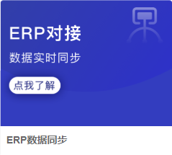
图1：历史ERP数据同步应用局部，仅识别主题，不代当前连接成功。
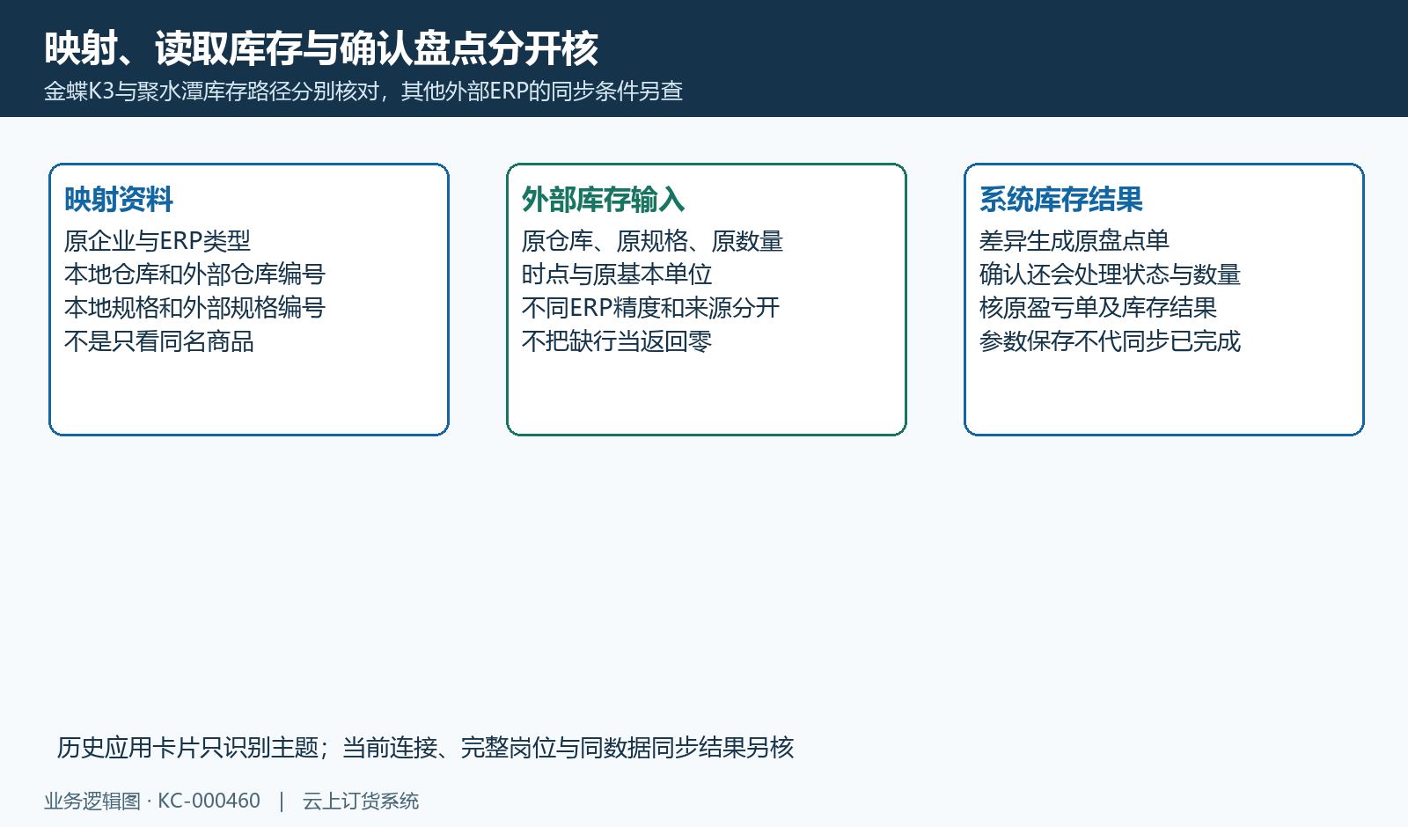
图2：映射、外部输入与盘点结果的三个独立节点。

2. 仓库设置核本地身份和外部编号
在仓库设置中，分别核本地仓库身份、仓库名称与外部仓库编号。新增时选本地仓库并填外码，编辑已有关系时看原仓库名称再修改外码。列表取当前企业有效且有外码的仓库，外码为空的仓库不在这组同步范围；同名仓库或不同企业的相同编码不能当一个对象，参数中的仓库编码也不能不经对照就代这里的映射关系。
仓库外码保存会检查当前企业有效仓库中是否已有同一外码，并排除本次原仓库身份，重复时反馈“仓库外部编号已存在”。这说明映射要避免碰撞，不是对整个外部ERP做了全局唯一认证。保存拒绝或无明确新反馈时先保原名称、原编号和原返回，不用另建同名仓库、加随意后缀或清空另一仓库编码来绕过检查。
列表里的删除动作是清除外部编号，不是删除本地仓库、原库存或历史盘点单。清除会让后续同步缺少这条外码关系，但不能声称已撤销以前的库存调整；编辑外码也不自动重写旧盘点的原仓库归属。停用、清除和重新配置之前，先核受影响原规格与未完成业务，当前岗位和完整对象所有权需要另取得依据。
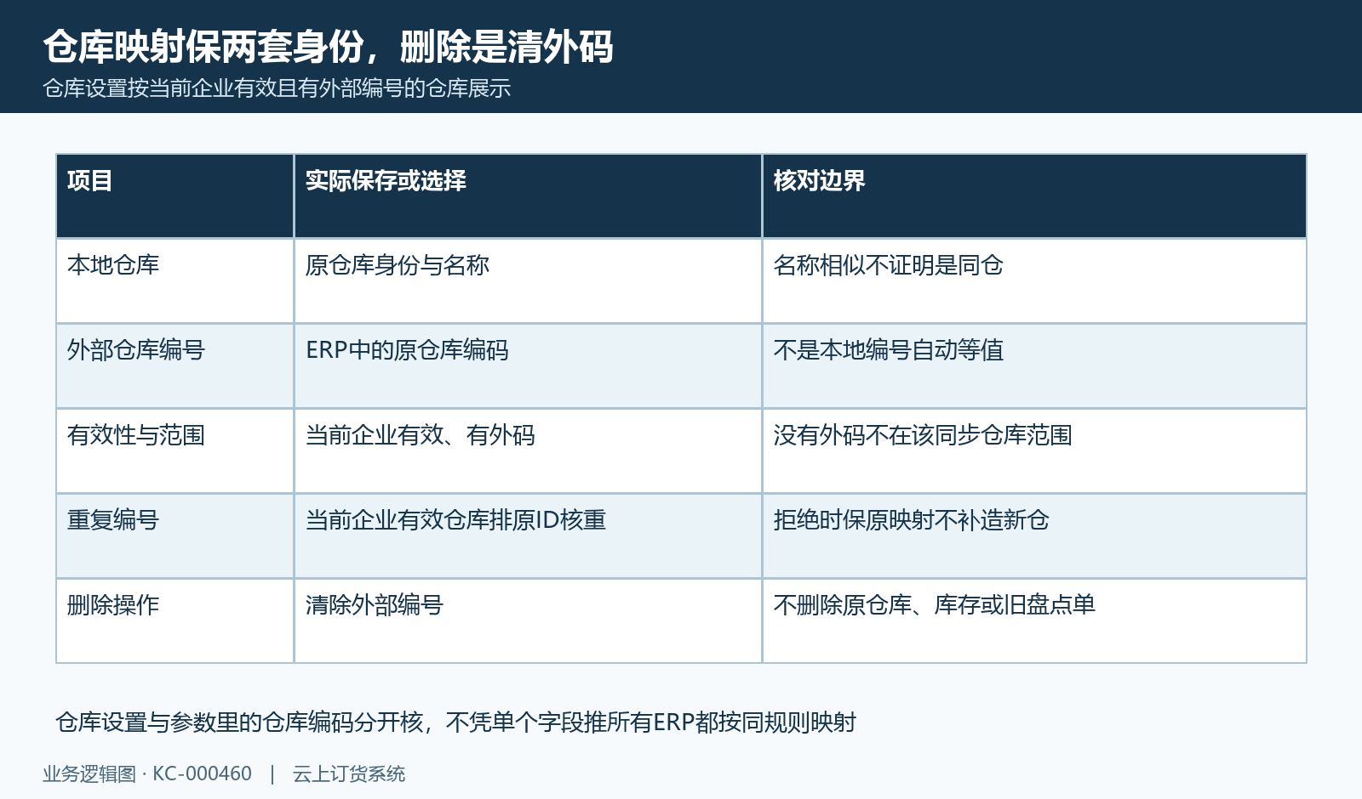
图3：仓库本地身份、外部编号与清除关系的边界。

3. 商品设置按规格外码匹配原对象
商品设置同时显示商品名称、商品编号、规格名称、规格编号、外部规格编号、分类、可用库存与系统库存。商品编号与规格编号是本地身份显示，外部规格编号才是库存匹配用的外码；相同商品有多个规格时，应逐一确认包装、单位及外部SKU，不把一个商品编码直接复制给全部规格，也不凭相同名称断言两边必定对应。
修改外码时保原规格身份。保存对非空外码检查同企业有效规格中的重复并排除原身份，重复会拒绝；空值则可清除原规格外码。这不等删除原商品、清零库存或撤销原订单。金蝶数量匹配同时依赖仓库外码与规格外码的组合，原规格已失效、原仓库不在范围或外码指向另一个对象时，要保各原值，不把查无库存直接归因于外部为零。
页面还列有自动填充编号、导入外部编号和上传等不同动作。自动填充把相应范围的本地规格编号写成外码，它不能证明外部ERP已经存在这些编号或每一条都唯一匹配，也不能代库存已读回。批量改动先核实际范围和现存映射，不把按钮“操作成功”当全量数据认证；导入与上传按各自实际范围和反馈核对，不能把单条编辑的重复检查直接当成批量处理也已全部通过。
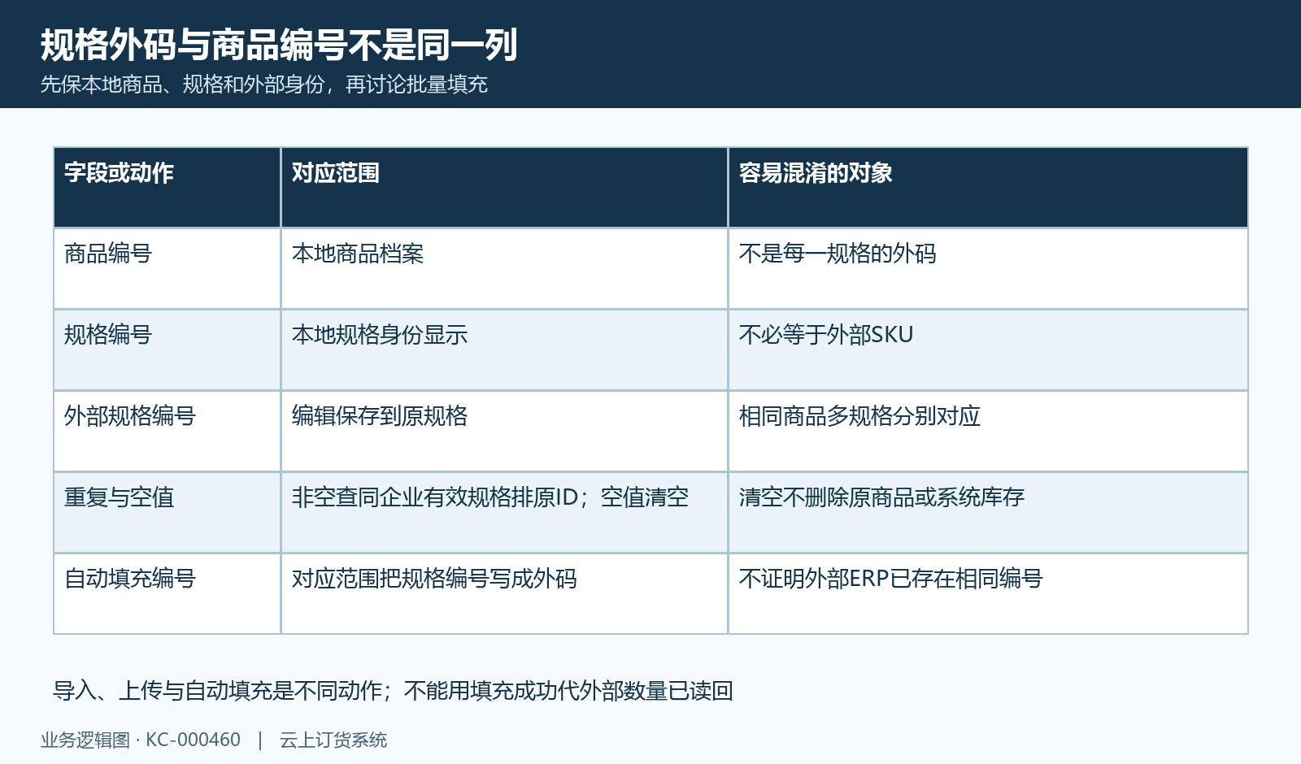
图4：规格外码与本地商品规格编号及填充动作分开核。

4. 同步数量先核基本单位和精度
库存比较应在同一基本单位上进行。同步构建盘点时采用本地商品基本单位，比例为一，没有在这一步根据外部包装标签自动把箱数换成件数。若外部返回十箱、本地库存按件，直接比较十与本地点数会把单位差当盘亏；应先由原档案和对接规则证明返回数量就是相同单位，再讨论盘点差额，不用商品名称或金额相等替代单位核对。
金蝶路径对外部数量作两位小数处理，处理后的负数按零输入，然后与对应原系统库存比较。相同单位示意：本地十二、外部九，会形成负三的差异；外部十二点三四五需核两位处理后值，而不是承诺所有小数原样保存。负数归零也不等外部负库存已经被修正，更不能把零解释为外部没有返回记录。应保原返回量与处理后盘点量两个值。
聚水潭的有限路径使用原整数数量，比较时还涉及本地数量的整数化，不能直接套金蝶两位小数规则。本地六点九与外部六这一边界，不能仅看系统库存有小数就保证生成零点九的调整。商品设置的系统库存和可用库存又是两列，该项同步比较的是原系统量，不承诺外部可用、预占和锁定数据全被读取或同步；这些业务量需另查原形成记录。
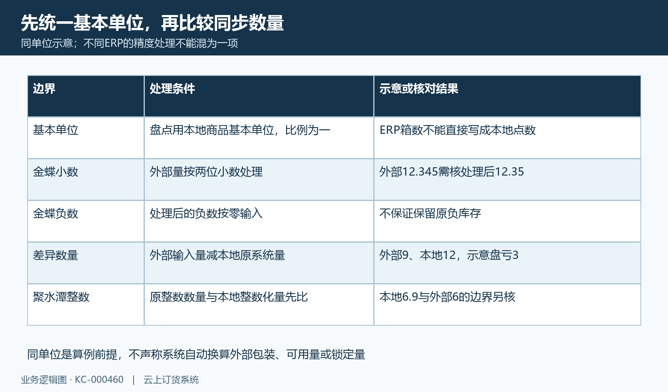
图5：基本单位与金蝶、聚水潭不同数量精度的算例。

5. 未返回、零数量与未匹配不能混用
金蝶路径先按外部仓库编号分组，再沿实际返回的规格行找本地仓库与规格组合，存在匹配且处理后数量不同才构建差异条目。相同的数量不需要新增这条差异。整个外部结果为空可反馈没有可同步数据；有返回却无差异、有返回但部分外码未匹配，是不同情况，不能用“没盘点单”一句话全部判为同步失败。
没有返回某个规格，不等该规格明确返回零。路径没有按全仓本地规格清单把未返回行一律补零，因此不能承诺“全量同步”就会把所有外部缺行库存自动清掉。明确返回零且原组合匹配时，才按零与本地原量比较；外码未匹配的行则不能由成功日志推定本地库存已被修改。还要核外部原行、仓库状态、规格有效性和本次返回是否完整。
原ERP的同一仓库规格若有多行数量，应保原返回粒度，不自作主张按屏幕行相加或把首行当最终汇总。外部库存数量不能直接当作批次、货位及全部业务占用已经按统一范围汇总，不保证每家ERP的明细含义相同。重取结果时仍用同仓同规格同单位与原时点，不能拿另一个仓库的有数据证明这一仓库的空结果已解决。
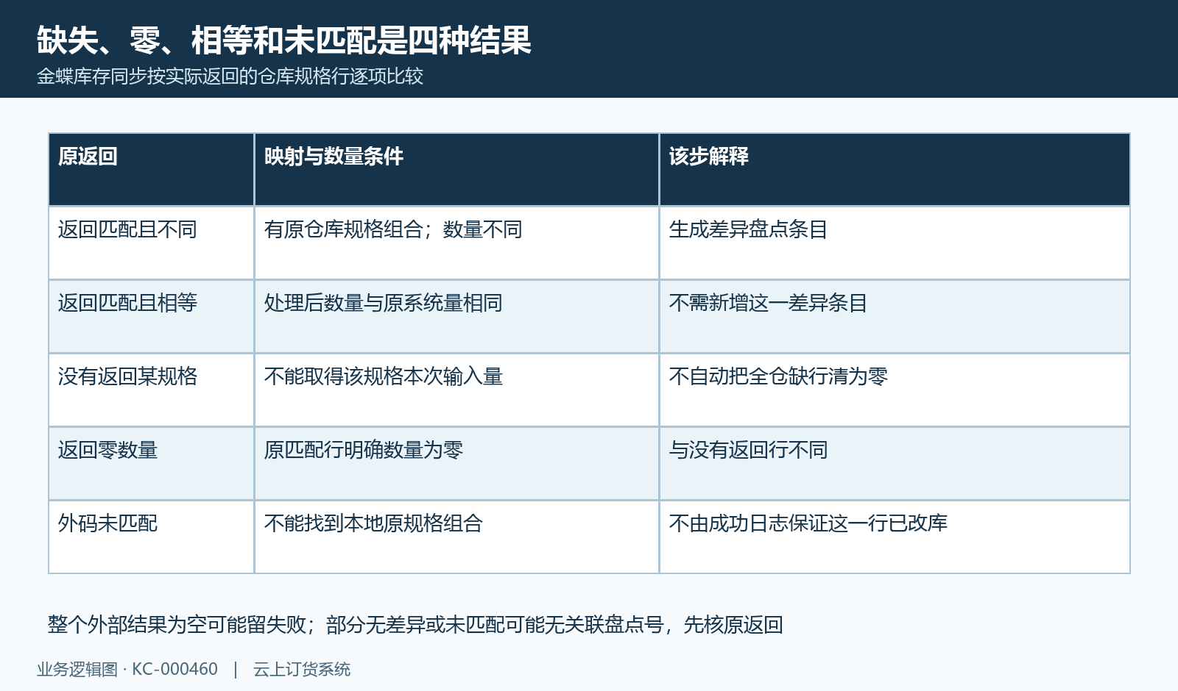
图6：外部缺行、零值、相等和未匹配分别解释。

6. 差异盘点生成后继续核确认状态
库存有差异时，金蝶与聚水潭路径会保存盘点单并调用确认，并非只生成一份待人工查看的差异表。盘点条目保存原仓库、原商品规格、基本单位、原系统量、输入数量及盈亏差；金蝶还把相关盘点号收进本次日志。因此“库存同步”按钮有实际业务副作用，未确认对接范围前不应用真实同步或盘点来试编码是否能匹配。
确认环节继续核盘点单是否存在、当前状态是否允许确认；异常盘点需要专用确认路径，不能由同步调用推所有特殊单都自动通过。盘点确认还会处理清单库存与差异，接续原盘亏出库或盘盈入库，并记录对应关联；盘点单存在、调用确认、清单状态完成及库存实际变化是连续的不同依据，应逐项核原结果，不只看制单名称。
确认还会按剩余未确认清单决定盘点中或完成状态。基本单位的调整不自动说明全部批次、货位、成本和可用库存都已一致，这些项目仍须沿各自原库存记录核对。若调用异常或响应未取得，先查原盘点、原盈亏单与当前同规格库存，不再次确认来碰运气，也不能直接宣称此前全部库存动作已回滚。
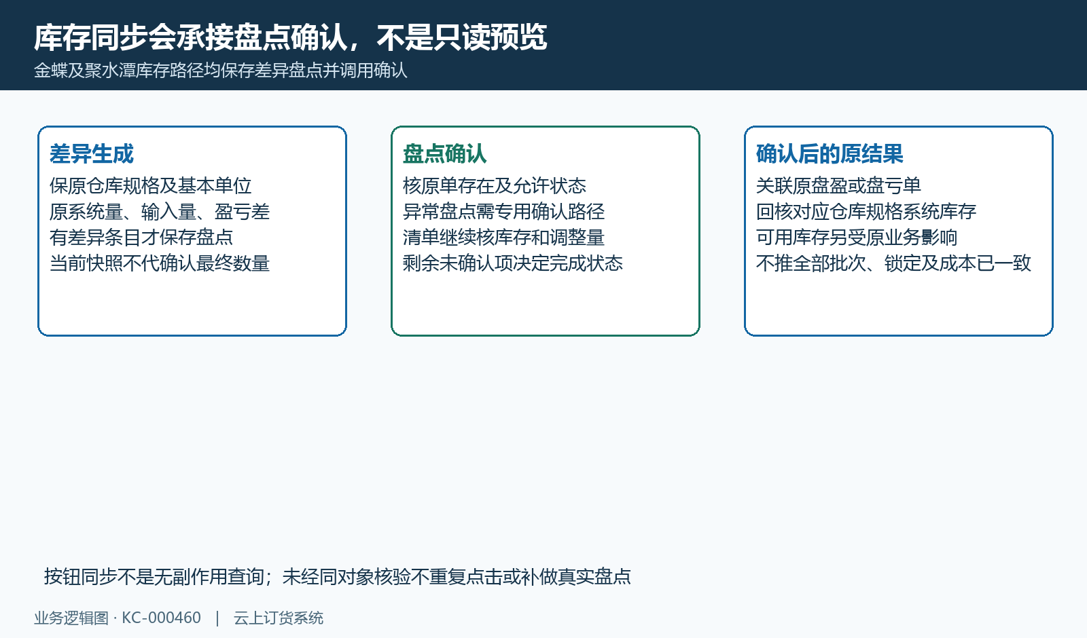
图7：同步差异保存盘点后还会承接确认及原盈亏单。

7. 同步记录和关联单据分别核原结果
同步记录页展示同步类型、同步状态、失败原因、关联单据与同步时间。已核查询限定当前企业有效记录，并按ERP及业务类型条件取数；原列表的时间是本地日志创建时间，不等外部库存采样时间，也不证明每一规格在同一秒更新。设置页上次同步时间还需核其实际对象，不能看到一个时间标签就将不同ERP的运行结果合并。
金蝶路径没有合格同步仓库时会留相应失败原因，外部结果为空也有失败反馈；处理中异常可以记录失败并继续后续同步范围。成功日志保存本次关联盘点号集合，但无差异时集合也可能为空，所以成功不一定有盘点号，空关联号不一定失败，更不能保证每一外码都匹配。需要结合原返回行、差异条目和原单状态解释日志，而不是只统计成功条数。
手动金蝶同步还检查最近同类型手动日志间隔，整分钟差小于或等于十时有频繁操作拒绝，不能理解成恰好十分钟就必允许。页面存在再次同步操作也不证明所有ERP、所有业务类型和库存记录能按同一方式安全重放；它可能写业务数据，完整处理规则需另核。等待原结果与核查已有单据优先，不用重复点击制造新的库存调整。
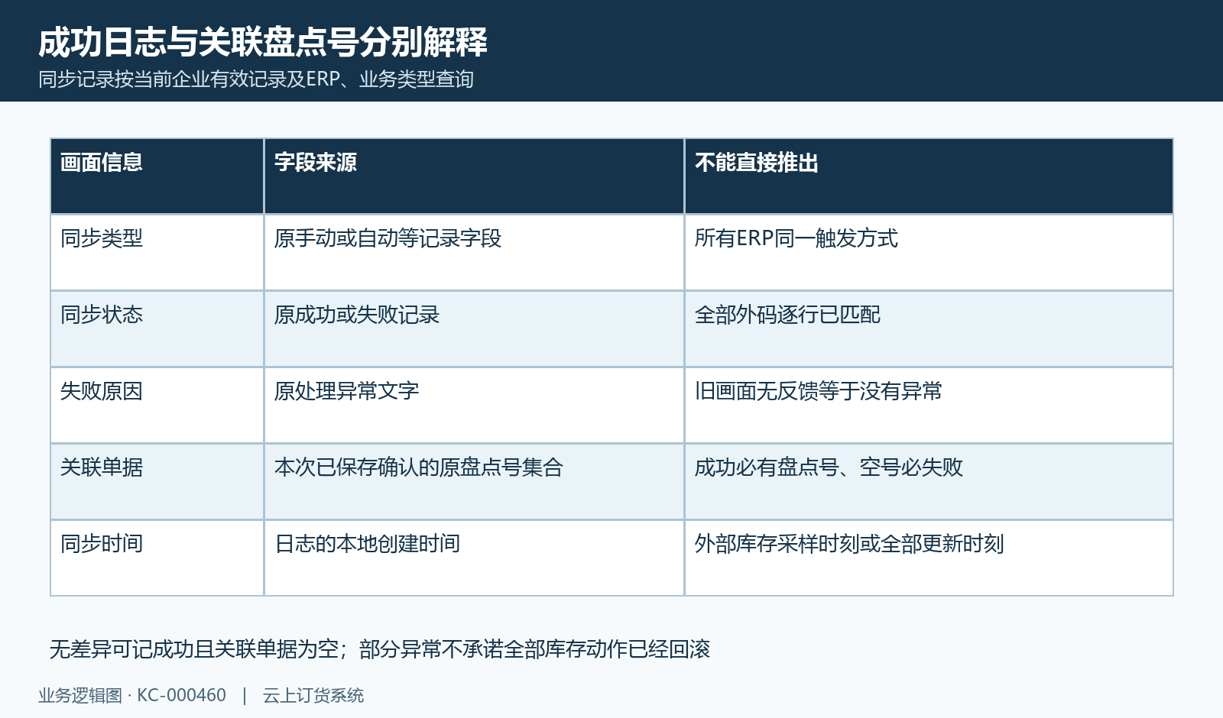
图8：原成功失败日志、关联单据与时间不能互相代替。

8. 以同仓同规格保存同步前后证据
开始核对时保ERP种类、原企业、本地仓库身份及外码、本地商品规格及外码、原基本单位、原系统量和可用量，再记录外部原数量、原返回粒度和取数时点。把仓库不在范围、外码重复、规格未匹配、外部缺行、返回零、数量相同和数量有差异逐项分类。不能靠一个汇总库存值推所有规格一致，也不能只拿同期订单数量解释盘点差额。
同步后沿同一原对象查实际反馈、同步记录、关联盘点编号、输入数量、确认状态、原盈亏单与当前库存变化，再看同期入库、出库或预占是否改变结果。原订单提交成功、商城可下单、应用开关启用都不是仓库规格映射的完成证据。映射正确也不保证外部连接稳定、实际任务已执行或所有岗位具备确认权限，未取得的节点继续保持待核。
排查资料保脱敏原业务标识、必要数量和状态，不公开连接配置、密码或账户凭证。不要为补平数字清外码重建、删除旧盘点或改原输入量；响应未知时先查已有记录，避免同一时点重复调整。历史画面不代当前外部实际数据、岗位权限和同一仓库规格的库存结果，不能仅凭同步成功就认定任意ERP、全部现存量、可用量和占用量已经一致。
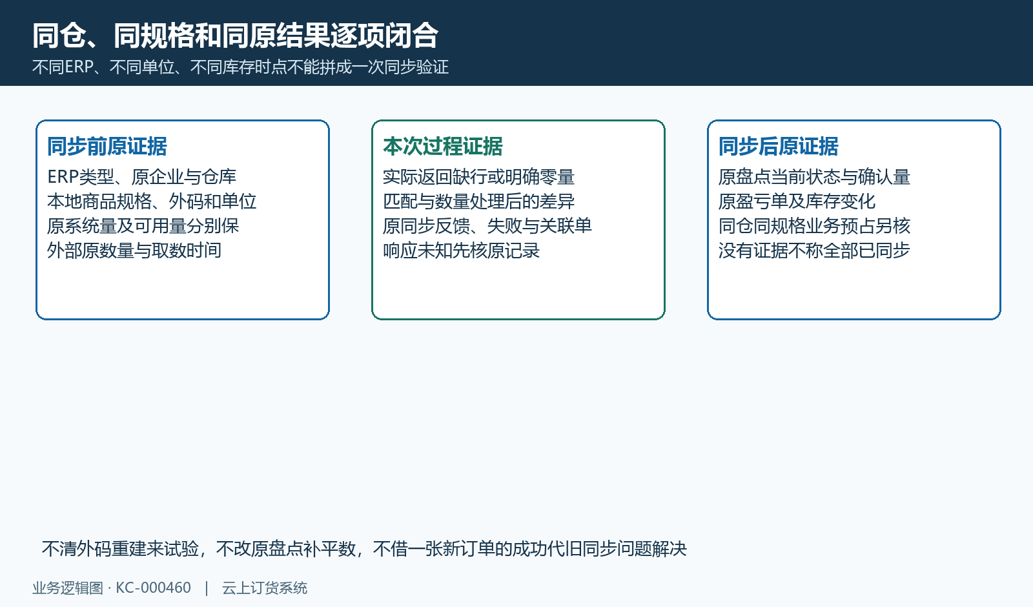
图9：同仓同规格同单位保存同步前后原结果。

下一步学习
ERP与OpenAPI数据对接：同步范围、配置与结果核对｜云上订货系统
ERP同步记录处理：失败原因、关联单据与再次同步｜云上订货系统

